Contrôle des engrenages

|  |  |
| --- | --- |
| Bruce ANGLADE – Hélène HORSIN MOLINARO | Edité le 30/11/2017 |

Les engrenages sont des composants mécaniques fréquents et indispensables ; leur rôle de transmission de puissance entre deux arbres rapprochés se fait par obstacle des dentures en contact. Utilisés dans de nombreux domaines, à des dimensions très différents (de l’horlogerie à l’industrie lourde), les engrenages présentent un bon rendement énergétique dans de bonnes conditions de production, montage et fonctionnement.

Les ressources « *Taillage des engrenages par génération, outil* *crémaillère et outil pignon* », « *Taillage des engrenages par génération, outil fraise-mère »* et « *Taillage des engrenages sans génération* » traitent de la production des roues dentées ainsi que de leur finition.

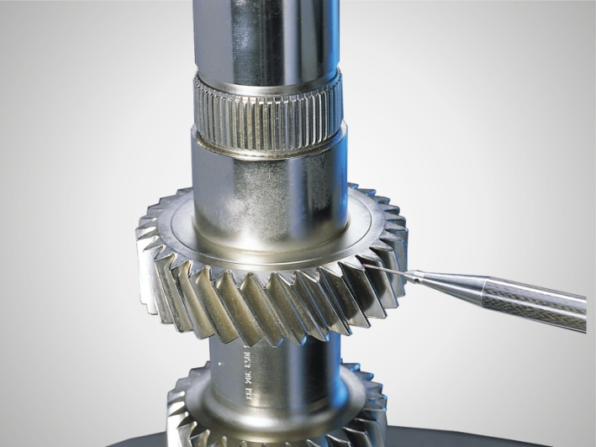

Figure 1 : Contrôle par un poste universel Margear GMX 600, image Mahr [1]

Cette ressource présente les points de contrôle dimensionnel d’une roue dentée, le contrôle de la rugosité ainsi que les moyens tridimensionnels.

# 1 – Introduction

Le contrôle a nettement évolué avec l’évolution des techniques et des machines à mesurer. Le contrôle via des calibres et des montages de contrôles se fait suivant un seul axe à l’aide de comparateurs. Avec l’utilisation des machines à mesurer tridimensionnelles (MMT), le contrôle est possible suivant trois axes.

Contrôler une roue dentée consiste à contrôler deux parties : le corps de la roue et la denture.

# 2 – Contrôles du corps de la roue

Le corps de la roue est l’ensemble de la roue sans la denture, c’est donc une pièce de tournage classique. Le contrôle des défauts courants est donc cherché :

* Ecarts dimensionnels,
* Défauts de forme,
* Défauts de position.

# 3 – Contrôles de la denture

Quelques aspects de la métrologie des dentures sont montrés sans chercher à être exhaustif.

Les erreurs sur le pas sont nommées erreurs de division, les erreurs sur les développantes de cercle sont nommées erreurs de profil. Des erreurs importantes sur le pas peuvent entraîner le blocage de l’engrenage ou un jeu trop important.

## 3.1 – Erreurs individuelles

Pour effectuer ce contrôle, on utilise deux comparateurs placés de telle sorte que l’on connaisse la valeur qu’ils affichent aux positions théoriques des dents.

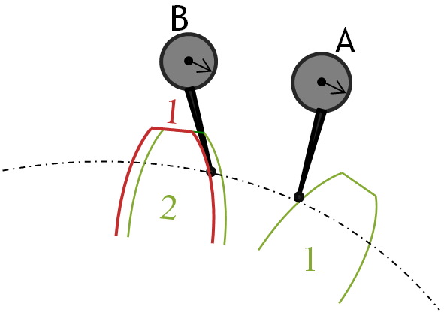 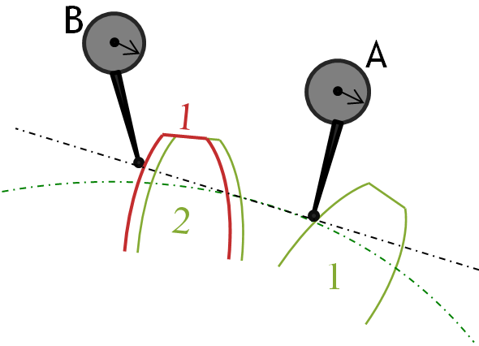

(a)

(b)

Figure 2 : Position des comparateurs

Figure 2a : En plaçant les comparateurs sur le cercle de contrôle, on mesure le pas circulaire. On ne peut pas placer les comparateurs à 0 aux positions théoriques sous peine de ne pas pouvoir mesurer facilement l’erreur lorsque les dents sont trop éloignées (le comparateur B ne touche pas la dent).

Figure 2b : On mesure le pas apparent si les comparateurs sont placés sur une droite tangente au cercle de contrôle.

## 3.2 – Erreur cumulée

On utilise la mesure d’erreur cumulée pour des pignons avec un grand nombre de dents, en effet les incertitudes de mesure sont cumulées en utilisant les erreurs individuelles.

La mesure d’erreur cumulée correspond à la mesure de l’écartement entre un lot de dents (figure 3). On laisse un nombre de dents qui est un multiple du nombre total de dents du pignon pour pouvoir retomber sur la position de départ en contrôlant le tour du pignon.

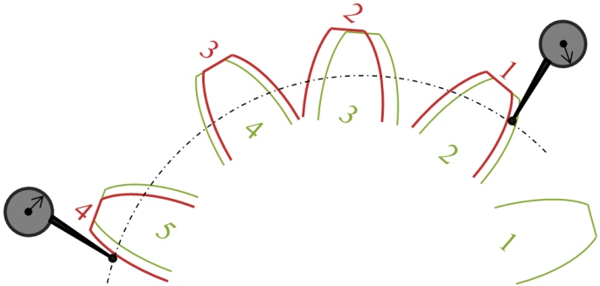

Figure 3 : Mesure de l’écartement d’un lot de dents

## 3.3 – Battement de denture

Les cercles primitifs ne peuvent être parfaitement concentriques avec l’alésage ou l’arbre central. Le battement existant est mesuré à l’aide d’un comparateur et d’un dispositif de taille adaptée pour entrer entre deux dents.

Les dispositions sont différentes suivant que le nombre de dents est pair (figure 4a) ou impair (figure 4b). A l’aide de piges (figure 5), le principe est de mesurer le double du défaut en faisant tourner la roue autour de l’axe de l’arbre ou de l’alésage, axe de référence, et de relever la différence de positionnement diamétral entre deux sections de dent ou de creux opposées (figures 6 et 7).

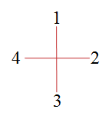 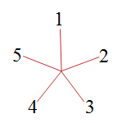

(a) Exemple avec 4 dents

(b) Exemple avec 5 dents

Figure 4 : Nombre de dents pair, chaque dent a une dent en face d’elle ; nombre de dents impair, chaque dent a un creux en face

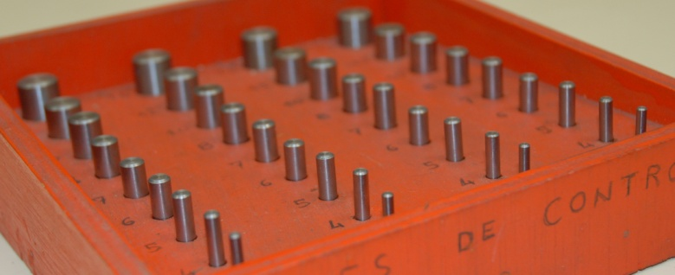

Figure 5 : Piges de contrôle diamètre 3 à 14 mm, image HHM

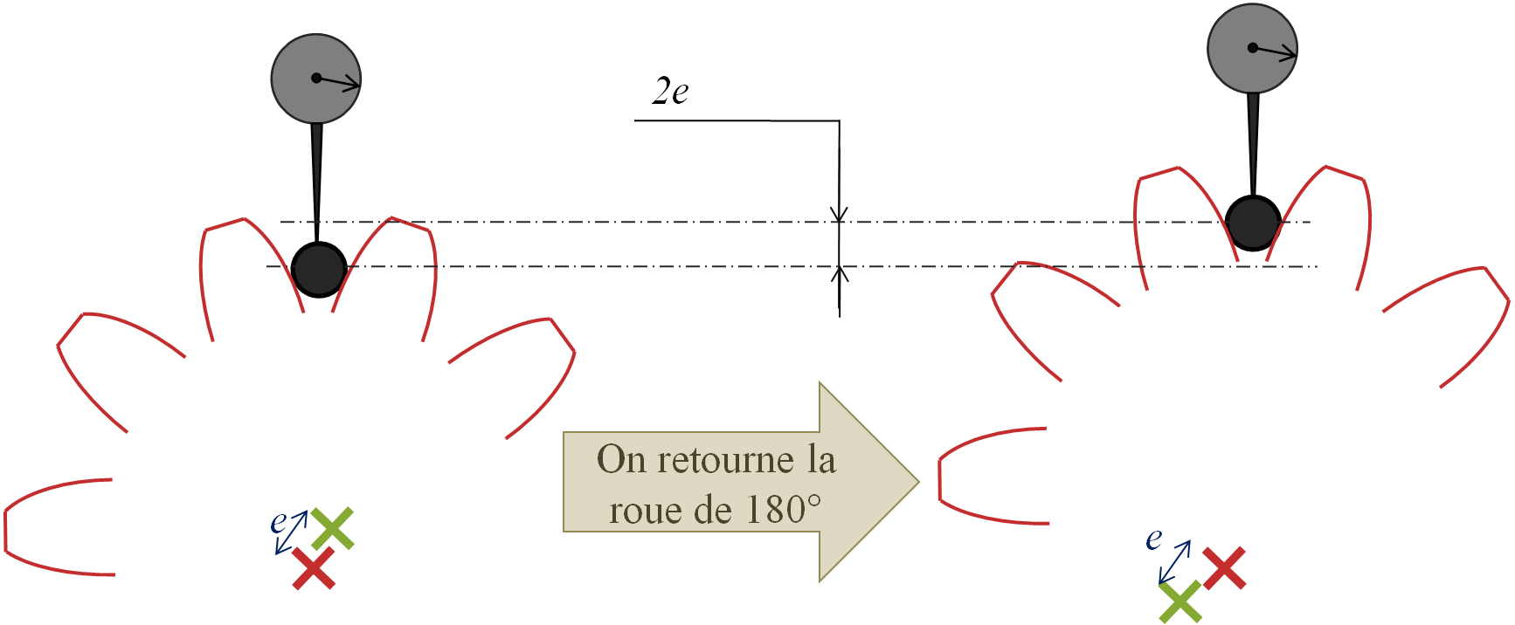

Figure 6 : Mesure du battement sur une roue à nombre pair de dents

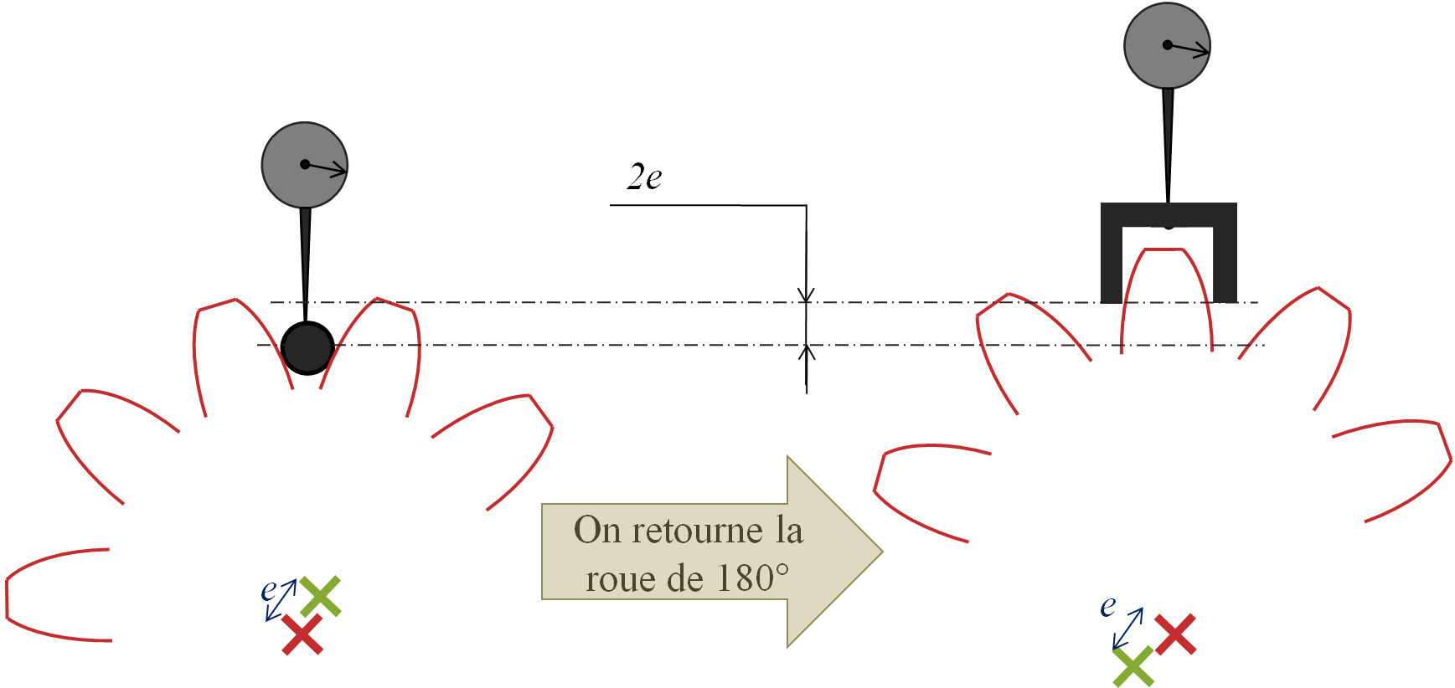

Figure 7 : Mesure du battement sur une roue à nombre pair de dents

## 3.4 - Epaisseur de dent

Ce contrôle se fait à l’aide d’un pied à denture (figure 8) ; la hauteur de mesure est réglable. Mesurer l’épaisseur de la dent sur un cercle de contrôle donné sur tout le pourtour de la roue dentée se fait en appuyant sur la tête de la dent, la butée réglée afin que les touches de mesure soient toujours placées sur le cercle de contrôle.

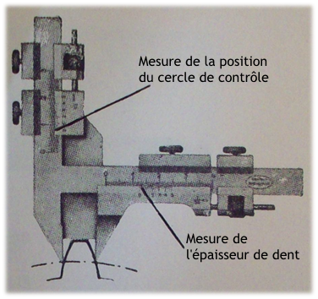 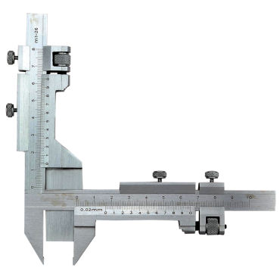

Figure 8 : Contrôle de l’épaisseur de dent, à l’aide d’un pied à denture, image Outillage francilien [2]

### Contrôle sur k dents

Ce contrôle se fait à l’aide un palmer à plateau (figure 9) en prenant la mesure sur k dents.

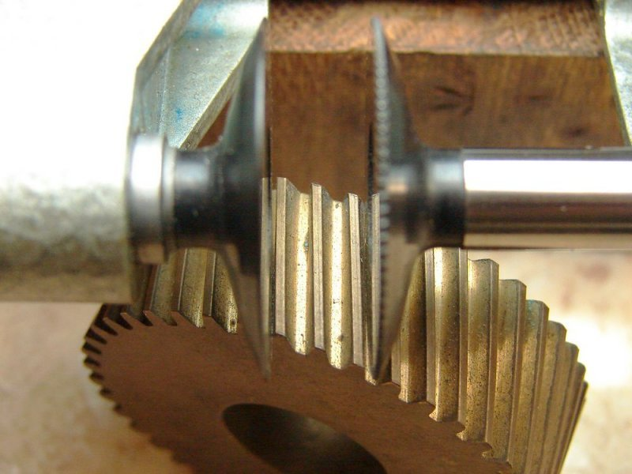 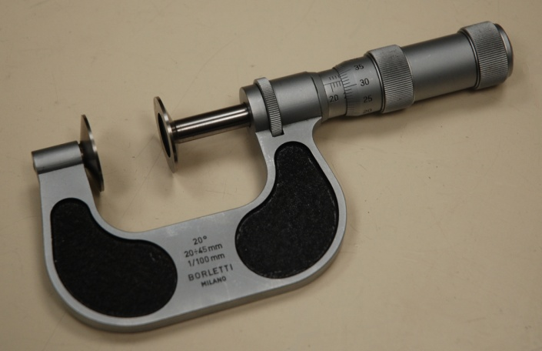

Figure 9 : Mesure sur 3 dents, à l’aide d’un palmer à plateau Borletti, image HHM

Le nombre de dents k à mesurer se calcule : 

k est choisi entier voisin de la valeur trouvée du nombre de dents ; l’indice 0 correspond au nominal (figure 10).

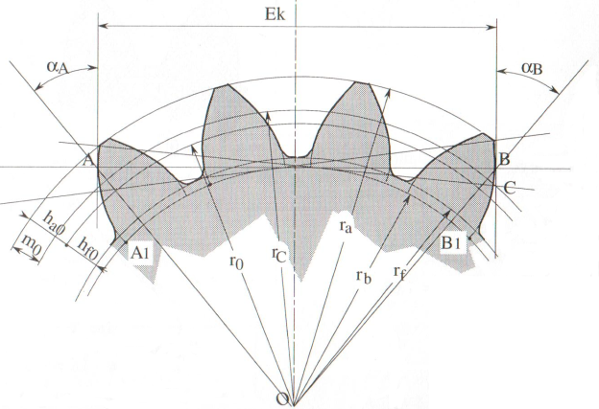

Figure 10 : Mesure Ek sur k dents, image J. Dufailly [3]

Avec ,  , 

La cote Ek se calcule par : 

# 4 – Cote sur pige

À l’aide de piges (figure 5) placées dans le creux des dents, la cote C est mesurée. Ce contrôle est possible sur denture extérieure comme intérieure, sur nombre pair ou impair de dents, et quel que soit le module de denture. Le diamètre de piges doit être choisi environ égal à 1,7m afin que les piges ne soient pas au fond du creux ni au contraire ne rentrant pas dans le creux.

En fonction du nombre de dents, la cote C est sur une denture extérieure (figure 11) :

 ou 

Avec a, le diamètre des piges, l la distance entre le centre de la roue et le centre de la pige.

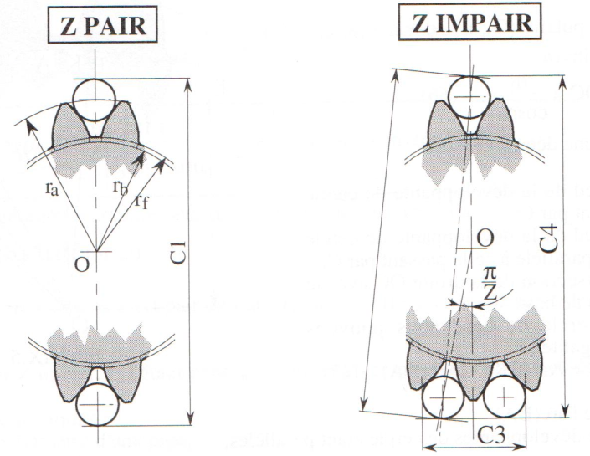

Figure 11 : Cote sur piges denture extérieure, image J. Dufailly [3]

En fonction du nombre de dents, la cote C est sur une denture intérieure (figure 12) :

 ou  ou 

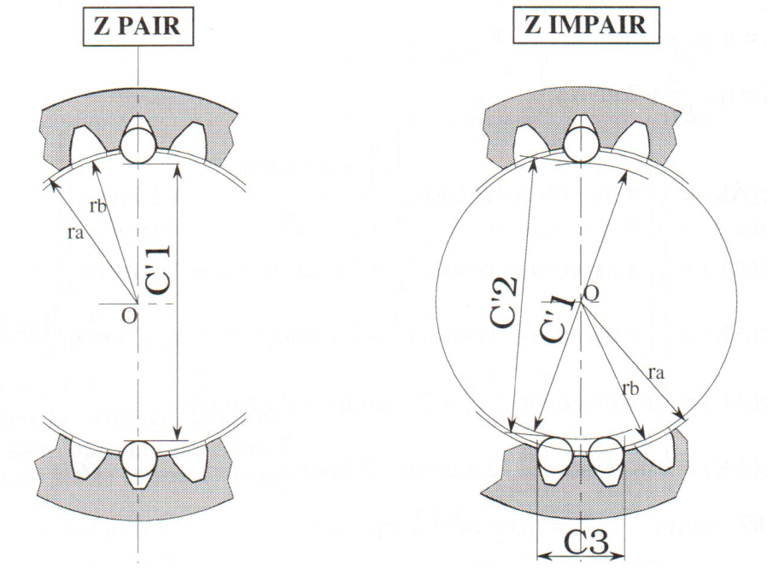

Figure 12 : Cote sur piges denture intérieure, image J. Dufailly [3]

La distance l se détermine à l’aide de l’angle c (figure 13) : 

Avec pour les dentures extérieures (figure 13a) : 

et pour les dentures intérieures (figure 13b) : 

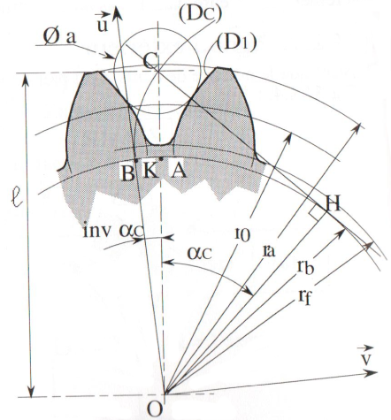 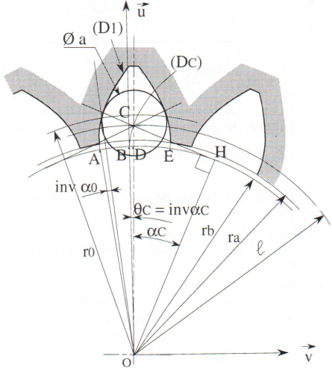

(a)

(b)

Figure 13 : Cote sur pige, distance entre les centres de la roue et de la pige, image J. Dufailly [3]

# 5 – Mesure des états de surface

La rugosité résulte du taillage ou du procédé d’obtention de la denture. La mesure peut être qualitative à l’aide d’un rugotest (figure 14), échantillons-étalons de rugosité qui permettent une comparaison visuelle et tactile des états de surface des dents

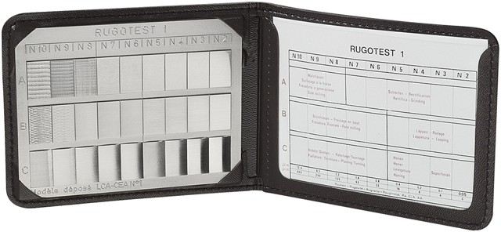

Figure 14 : Rugotest, image Taff Tool [4]

La mesure peut être quantitative à l’aide d’un rugosimètre (figure 15) mis en contact avec la surface de la denture, il indique la profondeur de la rugosité moyenne et sa valeur.

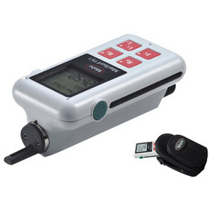

Figure 15 : Rugosimètre, image Mahr [1]

# 6 – Machine à mesurer tridimensionnelle

Les machines à mesurer tridimensionnelles (MMT) permettent l’obtention des coordonnées des points palpés. La roue dentée est immobilisée sur la table de la machine, la tête de mesure se déplace suivant les trois axes permettant de mesurer tout point de l’espace (figure 16). Il existe des MMT automatisées dédiées au contrôle des dentures (figure 17).

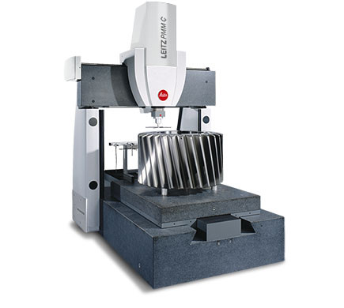

Figure 16 : Machine à mesurer tridimensionnelle Leitz PMM-C, image Hexagon [5]

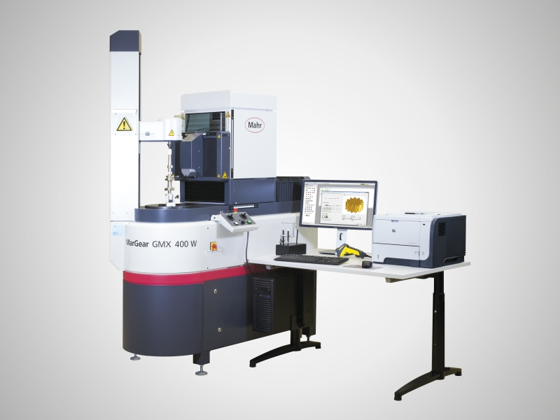 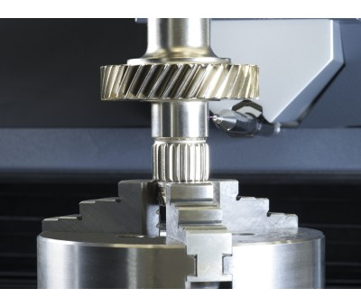

Figure 17 : Machine à mesurer tridimensionnelle automatisée MarGear GMX 400 ZL pour le contrôle de dentures ou d’outils de dentures, image Mahr [1]

# 7 – Conclusion

Les dentures des roues dentées sont dotées d’un profil complexe (voir ressource « *Engrenages, conditions d’engrènement et procédés d’obtention*»*).* Contrôler une roue dentée consiste à caractériser sa géométrie et ses dimensions afin d’assurer le correct engrènement sans usure prématurée. Le choix du niveau de précision dépend des conditions de fonctionnement : vitesse, puissance, durée de vie, fiabilité, précision cinématique, vibrations, bruits … La précision de denture est coûteuse, elle doit donc être justement estimée.

# Références :

[1]: <https://www.mahr.com/fr>

[2]: <https://ww1.outillage-francilien.fr/>

[3]: Etude géométrique des engrenages cylindriques de transmission de puissance, J. Dufailly, Ellipse.

[4]: <https://www.taff-tool.com/fr/>

[5]: <http://www.hexagonmi.com/fr-FR/>

Ressource publiée sur Culture Sciences de l’Ingénieur : [http://eduscol.education.fr/sti/si-ens-paris-saclay](http://eduscol.education.fr/sti/si-ens-cachan/)